

**Пайдалы қатты қазбаларға қатысты электрондық сатып алу жүйесінің жұмысын жер қойнауын пайдалану жөніндегі операцияларды жүргізу кезінде пайдаланылатын тауарлар, жұмыстар мен көрсетілетін қызметтер және оларды өндірушілер тізілімінің жұмысымен үйлестіру қағидаларын бекіту туралы**

Қазақстан Республикасы Инвестициялар және даму министрінің 2018 жылғы 22 мамырдағы № 359 бұйрығы. Қазақстан Республикасының Әділет министрлігінде 2018 жылғы 14 маусымда № 17077 болып тіркелді.

      РҚАО-ның ескертуі!

      Осы бұйрық 29.06.2018 бастап қолданысқа енгізіледі.

      "Жер қойнауы және жер қойнауын пайдалану туралы" 2017 жылғы 27 желтоқсандағы Қазақстан Республикасы Кодексінің 213-бабының 2-тармағына сәйкес БҰЙЫРАМЫН:

      1. Қоса берiлiп отырған Пайдалы қатты қазбаларға қатысты электрондық сатып алу жүйесінің жұмысын жер қойнауын пайдалану жөніндегі операцияларды жүргізу кезінде пайдаланылатын тауарлар, жұмыстар мен көрсетілетін қызметтер және оларды өндірушілер тізілімінің жұмысымен үйлестіру қағидалары бекiтiлсiн.

      2. Мыналардың:

      1) "Жер қойнауын пайдалану жөніндегі операцияларды жүргізу кезінде пайдаланылатын тауарлардың, жұмыстар мен көрсетілетін қызметтердің және оларды өндірушілердің тізілімі жұмысымен электрондық сатып алу жүйелерінің жұмысын үндестіру қағидалары" Қазақстан Республикасы Инвестициялар мен даму министрінің 2015 жылғы 30 қаңтардағы № 95 бұйрығының (Нормативтік-құқықтық актілерді мемлекеттік тіркеу тізілімінде № 10519 болып тіркелген, "Әділет" ақпараттық-құқықтық жүйесінде 2015 жылдың 26 науырызда жарияланған);

      2) "Жер қойнауын пайдалану жөніндегі операциялар және оларды өндірушілердің тізілімі жұмысымен пайдаланылатын тауарлардың, жұмыстар мен көрсетілетін қызметтердің электрондық сатып алу жүйелерінің жұмысын үндестіру қағидаларын бекіту туралы" Қазақстан Республикасының Инвестициялар және даму министрінің 2015 жылғы 30 қаңтардағы № 95 бұйрығына өзгерісі енгізу туралы" Қазақстан Республикасы Инвестициялар және даму министрінің міндетін атқарушының 2015 жылғы 31 желтоқсандағы № 1298 бұйрығының (Нормативтік құқықтық актілерді мемлекеттік тіркеу тізілімінде № 13101 болып тіркелген, "Әділет" ақпараттық-құқықтық жүйесінде 2016 жылғы 29 ақпанда жарияланған) күші жойылды деп танылсын.

      3. Қазақстан Республикасы Инвестициялар және даму министрлігі Индустриялық даму және өнеркәсіптік қауіпсіздік комитеті заңнамада белгіленген тәртіпте:

      1) осы бұйрықты Қазақстан Республикасы Әділет министрлігінде мемлекеттік тіркеуді;

      2) осы бұйрық мемлекеттік тіркелген күнінен бастап күнтiзбелiк он күн ішінде оның қазақ және орыс тілдеріндегі қағаз тасығыштағы және электрондық нысандағы көшірмелерін Қазақстан Республикасы Нормативтік құқықтық актілерінің эталондық бақылау банкіне ресми жариялау және енгізу үшін "Республикалық құқықтық ақпарат орталығы" шарушылық жүргізу құқығындағы республикалық мемлекеттік кәсіпорнына жіберуді;

      3) осы бұйрықты ресми жарияланғаннан кейін оны Қазақстан Республикасы Инвестициялар және даму министрлігінің интернет-ресурсында орналастыруды;

      4) осы бұйрық Қазақстан Республикасы Әділет министрлігінде мемлекеттік тіркегелгеннен кейін он жұмыс күні ішінде осы тармақтың 1), 2) және 3) тармақшаларына сәйкес іс-шаралардың орындалуы туралы мәліметтерді Қазақстан Республикасы Инвестициялар және даму министрлігінің Заң департаментіне ұсынуды қамтамасыз етсін.

      4. Осы бұйрықтың орындалуын бақылау жетекшілік ететін Қазақстан Республикасының Инвестициялар және даму вице-министріне жүктелсін.

      5. Осы бұйрық 2018 жылғы 29 маусымнан бастап қолданысқа енгізіледі және ресми жариялануға жатады.

|  |  |
| --- | --- |
| *Қазақстан Республикасының*  *Инвестициялар және даму министрі* | *Ж. Қасымбек* |

      "КЕЛІСІЛДІ"

      Қазақстан Республикасының

      Ақпарат және коммуникациялар министрі

      ___________Д. Абаев

      2018 жылғы 29 мамыр

      "КЕЛІСІЛДІ"

      Қазақстан Республикасының

      Қорғаныс және аэроғарыш өнеркәсібі министрі

      ___________Б. Атамкулов

      2018 жылғы 28 мамыр

      "КЕЛІСІЛДІ"

      Қазақстан Республикасының

      Энергетика министрі

      ___________Қ. Бозымбаев

      2018 жылғы 24 мамыр

|  |  |
| --- | --- |
|  | Қазақстан Республикасы Инвестициялар және даму министрінің 2018 жылғы 22 мамырдағы № 359 бұйрығымен бекітілген |

**Пайдалы қатты қазбаларға қатысты электрондық сатып алу жүйесінің жұмысын жер қойнауын пайдалану жөніндегі операцияларды жүргізу кезінде пайдаланылатын тауарлар, жұмыстар мен көрсетілетін қызметтер және оларды өндірушілер тізілімінің жұмысымен үйлестіру қағидалары**

**1-тарау. Жалпы ережелер**

      1. Осы Пайдалы қатты қазбаларға қатысты электрондық сатып алу жүйесінің жұмысын жер қойнауын пайдалану жөніндегі операцияларды жүргізу кезінде пайдаланылатын тауарлар, жұмыстар мен көрсетілетін қызметтер және оларды өндірушілер тізілімінің жұмысымен үйлестіру қағидалары (бұдан әрі – Қағидалар) "Жер қойнауы және жер қойнауын пайдалану туралы" 2017 жылғы 27 желтоқсандағы Қазақстан Республикасы Кодексінің (бұдан әрі – Кодекс) 213-бабының 2-тармағына сәйкес әзірленді және пайдалы қатты қазбаларға қатысты электрондық сатып алу жүйесінің жұмысын жер қойнауын пайдалану жөніндегі операцияларды жүргізу кезінде пайдаланылатын тауарлар, жұмыстар мен көрсетілетін қызметтер және оларды өндірушілер тізілімінің жұмысымен үйлестіру тәртібін айқындайды.

      2. Осы Қағидаларда Кодексте белгіленген ұғымдар мен анықтамалар, сондай-ақ мынадай ұғымдар пайдаланылады:

      1) жер қойнауын пайдалану жөніндегі операцияларды жүргізу кезінде пайдаланылатын тауарлардың, жұмыстар мен көрсетілетін қызметтердің және оларды өндірушілердің тізілімі (бұдан әрі – Тізілім) – жер қойнауын пайдалану жөніндегі операцияларды жүргізу кезінде пайдаланылатын тауарларды, жұмыстар мен көрсетілетін қызметтерді сатып алуды және оларды өндірушілерді бақылау мен мониторингтеуге, сондай-ақ электрондық сатып алуды жүргізуге және жер қойнауын пайдалану жөніндегі операцияларды жүргізу кезінде пайдаланылатын тауарлардың, жұмыстар мен көрсетілетін қызметтердің тізбесін қалыптастыруға арналған мемлекеттік ақпараттық жүйе;

      2) өтініш иесі – электрондық сатып алу жүйесінің иесі және (немесе) меншік иесі болып табылатын және пайдалы қатты қазбаларға қатысты электрондық сатып алу жүйелерінің жұмыстарын Тізілім жұмысымен үйлестіруді іске асыруға өтінім берген (бұдан әрі - өтінім) жеке немесе заңды тұлға;

      3) пайдалы қатты қазбалар саласындағы уәкілетті орган (бұдан әрі – уәкілетті орган) – уранды қоспағанда, пайдалы қатты қазбаларды барлау және өндіру жөніндегі операцияларды реттеу жөніндегі мемлекеттік саясатты іске асыратын уәкілетті орган;

      4) сервис – белгілі бір логиканы іске асыратын және электрондық хабарларды беруге негізделген интерфейстер арқылы желілік өзара іс-қимыл үшін қолжетімді операциялар жиынтығы;

      5) электрондық сатып алу жүйесі – қатты пайдалы қазбалар саласындағы уәкілетті орган бекітетін жер қойнауын пайдалану жөніндегі операцияларды жүргізу кезінде тауарларды, жұмыстар мен көрсетілетін қызметтерді сатып алу тәртібіне сәйкес тауарларды, жұмыстар мен көрсетілетін қызметтерді сатып алу үшін сатып алуды ұйымдастырушылар (жер қойнауын пайдаланушылар немесе жер қойнауын пайдаланушылар уәкілеттік берген тұлғалар) пайдаланатын ақпараттық жүйе.

      Ескерту. 2-тармақ жаңа редакцияда - ҚР Индустрия және инфрақұрылымдық даму министрінің 18.01.2022 № 16 (алғашқы ресми жарияланған күнінен кейін күнтізбелік он күн өткен соң қолданысқа енгізіледі) бұйрығымен.

      3. Электрондық сатып алу жүйелерінің жұмысын Тізілім жұмысымен үйлестіру (бұдан әрі – жұмыстарды үйлестіру) деп Интернеттің қазақстандық сегментінде, орналасқан электрондық сатып алу жүйелерінен ақпараттық өзара іс-қимыл арқылы осы Қағидалардың 9-тармағында көрсетілген, электрондық цифрлық қолы қойылған, ақпаратты Тізілімге беруі түсініледі.

      4. Жұмыстарды үйлестірудің қатысушылары уәкілетті орган және өтініш иесі болып табылады.

      Ескерту. 4-тармақ жаңа редакцияда - ҚР Индустрия және инфрақұрылымдық даму министрінің 18.01.2022 № 16 (алғашқы ресми жарияланған күнінен кейін күнтізбелік он күн өткен соң қолданысқа енгізіледі) бұйрығымен.

      5. Жұмыстарды үйлестіру жөніндегі іс-шараларды жүргізу үшін уәкілетті орган тұрақты негіздегі жұмыс тобын құрады.

      Жұмыс тобы мүшелерінің жалпы саны тақ санды құрайды, бірақ бес адамнан кем емес.

      Жұмыс тобының құрамы уәкілетті органның, елішілік құндылықты дамыту саласындағы ұлттық даму институтының өкілдері қатарынан қалыптастырылады.

      Жұмыс тобының бірінші отырысында көпшілік дауыспен оның мүшелері арасынан Жұмыс тобының төрағасы сайланады, ол жұмыс тобының жұмысына басшылық жасайды және оның отырыстарында төрағалық етеді. Жұмыс тобының төрағасы уақытша болмаған жағдайда, оның функцияларын жұмыс тобы мүшелерінің қарапайым көпшілік даусымен ашық дауыс беру арқылы оның мүшелерінің бірі жүзеге асырады.

      Жұмыс тобының отырысын өткізуге арналған кворум жұмыс тобы мүшелерінің жалпы санының кемінде 50 (елу) пайызын құрайды. Жұмыс тобының әрбір мүшесі бір дауысқа ие. Жұмыс тобының шешімдері ашық дауыс беру арқылы дауыс беруге қатысатын жұмыс тобы мүшелерінің жалпы санының жай көпшілік даусымен қабылданады. Дауыстар тең болған жағдайда, жұмыс тобы төрағасының дауысы шешуші болып табылады. Қабылданған шешіммен келіспеген жұмыс тобының мүшелері ерекше пікірді жұмыс тобының хаттамасына қоса берілетін жазбаша түрде көрсете алады.

      Жұмыс тобы отырысының нәтижелері бойынша уәкілетті орган бес жұмыс күні ішінде екі дана (уәкілетті орган мен өтініш беруші үшін бір-бірден) хаттама жасауды қамтамасыз етеді, оған жұмыс тобының төрағасы және жұмыс тобының барлық қатысып отырған мүшелері қол қояды.

      Ескерту. 5-тармақ жаңа редакцияда - ҚР Өнеркәсіп және құрылыс министрінің м.а. 28.03.2024 № 112 (алғашқы ресми жарияланған күнінен кейін күнтізбелік он күн өткен соң қолданысқа енгізіледі) ұйрығымен.

**2-тарау. Пайдалы қатты қазбаларға қатысты электрондық сатып алу жүйелерінің жұмысын Тізілімнің жұмысымен үйлестіру тәртібі**

      6. Жұмыстарды үйлестіру үшін өтініш иесі осы Қағидаларға 1-қосымшаға сәйкес нысан бойынша уәкілетті органға мынадай құжаттардың нотариалды куәландырылған көшірмесін ұсына отырып өтінім береді:

      1) ақпарттық қауіпсіздік талаптарына сәйкестікке сынақтардың нәтижелері бойынша акті;

      2) электрондық сатып алу жүйесіне арналған техникалық құжаттама.

      Осы тармақтың мақсаттары үшін техникалық құжаттама деп техникалық тапсырманы, жобалауға арналған тапсырманы, пайдалану құжаттамасы мен өзге де құжаттаманы қамтитын ақпараттық жүйеге арналған құжаттамалар жиынтығы түсініледі.

      Өтінім Қағидалардың осы тармағында белгіленген талаптарға сәйкестігі ол түскен сәттен бастап күнтізбелік отыз күн ішінде қаралады.

      Уәкілетті орган өтінімді қарау нәтижелері бойынша өтініш иесіне Қағидалардың осы тармағында белгіленген талаптарға өтінімнің сәйкес келмеуіне байланысты жұмыстарды үйлестіруді іске асыруға арналған өтінімді қанағаттандыру туралы немесе оны қанағаттандырудан бас тарту туралы хабарлама жібереді.

      Өтінімді қанағаттандырудан бас тарту немесе жұмыс тобының осы Қағидаларында көзделген негіздер бойынша жұмыстарды үйлестіру жөніндегі іс-шараларды жүргізуді тоқтатуы өтініш иесі бұрын уәкілетті орган немесе жұмыс тобы анықтаған сәйкессіздіктерді жойған жағдайда, осы Қағидаларда белгіленген тәртіппен уәкілетті органға қайта жүгіну мүмкіндігін жоққа шығармайды.

      Ескерту. 6-тармақ жаңа редакцияда - ҚР Индустрия және инфрақұрылымдық даму министрінің 18.01.2022 № 16 (алғашқы ресми жарияланған күнінен кейін күнтізбелік он күн өткен соң қолданысқа енгізіледі) бұйрығымен.

      7. Жұмыстарды үйлестіруді іске асыруға арналған өтінімді қанағаттандыру туралы хабарлама жіберілген күннен бастап он жұмыс күні ішінде уәкілетті орган өтініш иесімен бірлесіп, Кодекстің 213-бабының 1-тармағына сәйкес бекітілген қатты пайдалы қазбаларды өндіру жөніндегі операцияларды жүргізу кезінде пайдаланылатын тауарларды, жұмыстар мен көрсетілетін қызметтерді жер қойнауын пайдаланушылардың және олардың мердігерлерінің сатып алу тәртібіне сәйкестігін тексеруді жүзеге асыратын жұмыс тобын шақырады.

      Электрондық сатып алу жүйесінің функционалы осы тармақта көрсетілген тәртіпке сәйкес келген жағдайда жұмыс тобы осы Қағидалардың 8-тармағында айқындалған тәртіппен жұмыстарды үйлестіру қабылдау сынақтарын өткізеді.

      Электрондық сатып алу жүйесінің функционалы осы тармақта көрсетілген тәртіпке сәйкес келмеген жағдайда, өтініш иесі хаттама жасалған күннен бастап он жұмыс күні ішінде анықталған сәйкессіздіктерді жояды.

      Жұмыс тобы анықтаған сәйкессіздіктерді белгіленген мерзімде жоймау, бұл еңсерілмейтін күшпен байланысты болмаған жағдайда немесе жұмыс тобының қайталама отырысында электрондық сатып алу жүйесі функционалының Қағидалардың осы тармағында көрсетілген тәртіпке өзге де сәйкессіздіктерді табу жұмыстарды үндестіру жөніндегі іс-шараларды жүргізуді тоқтату үшін негіз болады.

      Ескерту. 7-тармақ жаңа редакцияда - ҚР Индустрия және инфрақұрылымдық даму министрінің 18.01.2022 № 16 (алғашқы ресми жарияланған күнінен кейін күнтізбелік он күн өткен соң қолданысқа енгізіледі) бұйрығымен.

      8. Жұмыс тобы жұмыстарды өнеркәсіптік пайдалануға үйлестіру енгізілгенге дейін осы Қағидалардың 7-тармағына сәйкес жүргізілген жұмыс тобы отырысының хаттамасы жасалған сәттен бастап он жұмыс күні ішінде жұмыстарды үйлестіруді қабылдау сынақтары жүзеге асырылады.

      Жұмыстарды үйлестіруді қабылдау сынақтарының нәтижесі теріс болған жағдайда өтініш иесі хаттама жасалған сәттен бастап он жұмыс күні ішінде осы Қағидалардың 9-тармағында көрсетілген ақпаратты электрондық сатып алу жүйесінен Тізілімге беру кезінде туындаған жұмыс тобы анықтаған сәйкессіздіктерді жояды. Анықталған сәйкессіздіктерді белгіленген мерзімде жоймау, бұл еңсерілмейтін күшпен байланысты болмаған жағдайда, жұмыстарды үйлестіру жөніндегі іс-шараларды жүргізуді тоқтату үшін негіз болады.

      Жұмыстарды үйлестіруді қабылдау сынақтарының оң нәтижесі болған жағдайда жұмыс тобы жұмыстарды үйлестіруді өнеркәсіптік пайдалануға енгізуді жүзеге асырады және екі дана мөлшерінде (уәкілетті орган мен өтініш иесі үшін бір-бірден) жұмыстарды өнеркәсіптік пайдалануға үйлестіру актісі жасалады.

      Ескерту. 8-тармақ жаңа редакцияда - ҚР Индустрия және инфрақұрылымдық даму министрінің 18.01.2022 № 16 (алғашқы ресми жарияланған күнінен кейін күнтізбелік он күн өткен соң қолданысқа енгізіледі) бұйрығымен.

      9. Қабылдау сынақтарын жүргізу кезінде жұмыс тобы электрондық сатып алу жүйесінен Тізілімге мынадай ақпаратты берудің дұрыстығын тексереді:

      1) тауарларды, жұмыстарды және көрсетілетін қызметтерді (бұдан әрі – ТЖҚ) сатып туралы хабарлама;

      2) әлеуетті жеткізушінің ТЖҚ сатып алуы бойынша ашық конкурсқа, бағаны төмендетуге арналған ашық конкурсқа (электрондық сауда-саттық) қатысуға ұсынылған конкурстық өтінімдерін қарау хаттамалары;

      3) ТЖҚ бір көзден сатып алу әдісі бойынша қорытындыларды шығару хаттамасы;

      4) ТЖҚ сатып алуының ашық конкурсы, бағаны төмендетуге арналған ашық конкурсы (электрондық сауда-саттық) бойынша қорытындыларды шығару хаттамасы;

      5) деректер базасының өзгертілген объектілері;

      6) ТЖҚ сатып алудың жылдық (бір қаржы жылына), орта мерзімді (бес қаржы жылына) бағдарламалары.

      Ескерту. 9-тармақ жаңа редакцияда - ҚР Индустрия және инфрақұрылымдық даму министрінің 18.01.2022 № 16 (алғашқы ресми жарияланған күнінен кейін күнтізбелік он күн өткен соң қолданысқа енгізіледі) бұйрығымен.

      10. Өтініш иесінің Тізілімге қол жеткізу күні жұмыстарды үйлестіруді өнеркәсіптік пайдалануға енгізу туралы актісінде көрсетіледі.

      11. Жұмыстарды өнеркәсіптік пайдалануға үйлестіру енгізілгеннен кейін өтініш иесі оның шарттарының өзгермейтіндігін қамтамасыз етеді, сондай-ақ уәкілетті органға ұсынылған ақпаратты өзгерту құқығынсыз әлеуетті өнім берушілердің конкурстық құжаттамасы мен конкурстық өтінімдерін қарауға қолжетімділікті қамтамасыз етеді.

      Жұмыстарды үйлестіру шарттарын өзгертуге өтініш иесінің тиісті өтінішін қарау нәтижелері бойынша жұмыс тобының шешімі бойынша жол беріледі. Жұмыс тобы оң шешім қабылдаған жағдайда өтініш иесі осы Қағидалардың 7-тармағында көзделген тәртіпке сәйкес ТЖҚ-ны сатып алуды рәсімін аяқтау үшін осындай шешім қабылданған сәтке дейін қолданыста болған жұмыстарды үйлестіру шарттарының өзгермеуін қамтамасыз етеді.

      Осы Қағидалардың 7-тармағында көзделген тәртіп өзгерген жағдайда, өтініш иесі электрондық сатып алу жүйесін осындай өзгерістермен оларды қолданысқа енгізген күннен кешіктірмей сәйкестікке келтіреді не электрондық сатып алу жүйесінің жұмыс істеуін оның функционалын осындай өзгерістерге сәйкес келтіру сәтіне дейін тоқтата тұрады. Бұл ретте өтініш иесі осы Қағидалардың 7-тармағында көзделген, ТЖҚ-ны сатып алу рәсімін өткізу (хабарландыруды орналастыру) басталған күні қолданыста болған тәртіпке сәйкес электрондық сатып алу жүйесін пайдалана отырып жүзеге асырылатын ТЖҚ-ны сатып алуды аяқтау мүмкіндігін қамтамасыз етеді.

      Қағидалардың осы тармағының талаптары сақталмаған жағдайда уәкілетті орган бір жақты тәртіппен жұмыстарды үйлестіруді тоқтатады. Қағидалардың осы тармағының талаптарын сақтамауға байланысты туындаған үшінші тұлғалардың шығыстарын өтініш иесі көтереді.

      Ескерту. 11-тармақ жаңа редакцияда - ҚР Индустрия және инфрақұрылымдық даму министрінің 18.01.2022 № 16 (алғашқы ресми жарияланған күнінен кейін күнтізбелік он күн өткен соң қолданысқа енгізіледі) бұйрығымен.

      12. Берілген ақпараттың сақталуын, тұтастығын және өзгермеуін қамтамасыз ету мақсатында уәкілетті орган қажет болған жағдайда электрондық сатып алу жүйесінің деректерін аудиттеуді жүзеге асырады, атап айтқанда оқиғалар логын, сәйкестендіргіштерді және өзгертілген қасиеттерін көрсете отырып, өзгертілген объектілердің тізімін алады.

      Ескерту. 12-тармақ жаңа редакцияда - ҚР Индустрия және инфрақұрылымдық даму министрінің 18.01.2022 № 16 (алғашқы ресми жарияланған күнінен кейін күнтізбелік он күн өткен соң қолданысқа енгізіледі) бұйрығымен.

      13. Тізілімде және электрондық сатып алу жүйесінде алынған ақпараттың тұтастығын тексеру және жауап-хабарламаны қалыптастыру қамтамасыз етіледі. Ақпаратты қабылдау-беру процесінде барлық уақытша параметрлерді белгілеу Нұр-Сұлтан қаласының уақыты бойынша жүргізіледі.

      Ескерту. 13-тармақ жаңа редакцияда – ҚР Индустрия және инфрақұрылымдық даму министрінің 14.08.2019 № 640 (алғашқы ресми жарияланған күнінен кейін күнтізбелік жиырма бір күн өткен соң қолданысқа енгізіледі) бұйрығымен.

      14. Жұмыстарды үйлестіруді жүзеге асыру бойынша жұмыстары электрондық сатып алу жүйесі жағында тиісті сервистерді әзірлеу мен жариялауды қамтиды.

      15. Жұмыстарды үйлестіруді бойынша жұмыстары осы Қағидаларға 2-қосымшада көрсетілген деректерді беру сызбаларына сәйкес сервистер арқылы жүзеге асырылады.

      16. Тізілім мен электрондық сатып алу жүйесі арасындағы ақпараттық өзара іс-қимылдың түрлері осы Қағидаларға 3-қосымшада көрсетілген.

      17. Жұмыстарды үйлестіру кезінде пайдаланылатын жіктеуіштер мен анықтамалықтар осы Қағидаларға 4-қосымшада көрсетілген.

      18. Жұмыстарды үйлестіру кезінде ақпараттық өзара іс-қимыл мына шарттарды сақтай отырып жүзеге асырылады:

      1) ақпараттың синхронды немесе асинхронды режимде берілуі;

      2) берілетін ақпараттың үздіксіз өзектендірілуі;

      3) ақпаратты, оның электрондық сатып алу жүйесінде қалыптасқаннан кейін Тізілімге бір сағат ішінде беру;

      4) Тізілімде техникалық жұмыстар жүргізілетіні туралы хабарлау;

      5) XML түрінде ақпаратты сипаттау тілі ретінде және объектілерге қол жеткізудің қарапайым хаттамасы (SOAP) ерекшелігін пайдаланатын ақпараттық өзара іс-қимылдың сервистері мен бағдарламалық интерфейстерін ұйымдастыру үшін қолдану;

      6) көлік хаттамасын (TCP) және гипермәтінді қолдану хаттамасының (HTTP / HTTPS) ақпаратын беру үшін пайдалану;

      7) ақпаратты беру процесінде авариялық жағдай туындаған кезде, сондай-ақ зақымданған (бұрмаланған) жағдайда, олардың пайда болу себептерін анықтау және жою үшін уақтылы шаралар қабылдау.

      19. Жұмыстарды үйлестіру кезінде ақпараттық өзара іс-қимыл ақпаратты қорғауды қамтамасыз етуге арналған және пайдаланылатын бағдарламалық қамтамасыз ету, техникалық және өзге де құралдарды пайдалана отырып жүзеге асырылады.

      20. Егер үздіксіз алты ай өткеннен кейін осы Қағидалардың 9-тармағында көзделген ақпаратты электрондық сатып алу жүйесінен Тізілімге беруді уәкілетті орган бір жақты тәртіппен жүзеге асырмаған жағдайда, өтініш иесінің атына тиісті хабарлама жібере отырып, жұмыстарды үйлестіру тоқтатылады.

      Ескерту. Қағида 20-тармақпен толықтырылды - ҚР Индустрия және инфрақұрылымдық даму министрінің 18.01.2022 № 16 (алғашқы ресми жарияланған күнінен кейін күнтізбелік он күн өткен соң қолданысқа енгізіледі) бұйрығымен.

      21. Жұмыстарды үйлестіруді іске асыру жөніндегі шығыстарды жұмыстарды үйлестіруді жүзеге асырудың бастамашысы болып табылатын өтініш иесі көтереді.

      Ескерту. Қағида 21-тармақпен толықтырылды - ҚР Индустрия және инфрақұрылымдық даму министрінің 18.01.2022 № 16 (алғашқы ресми жарияланған күнінен кейін күнтізбелік он күн өткен соң қолданысқа енгізіледі) бұйрығымен.

|  |  |
| --- | --- |
|  | Пайдалы қатты қазбаларға қатысты электрондық сатып алу жүйесінің жұмысын жер қойнауын пайдалану жөніндегі операцияларды жүргізу кезінде пайдаланылатын тауарлар, жұмыстар мен көрсетілетін қызметтер және оларды өндірушілер тізілімінің жұмысымен үйлестіру қағидаларына 1-қосымша Нысан |
|  | Кімге ____________________ |
|  | (уәкелетті органның атауы) |

**Электрондық сатып алу жүйесінің жұмысын пайдалы қатты қазбаларға қатысты жер қойнауын пайдалану жөніндегі операцияларды жүргізу кезінде пайдаланылатын тауарлар, жұмыстар мен көрсетілетін қызметтер және оларды өндірушілер тізілімінің жұмысымен үйлестіруді іске асыруға ӨТІНІМ**

      Ескерту. 1-қосымша жаңа редакцияда - ҚР Индустрия және инфрақұрылымдық даму министрінің 18.01.2022 № 16 (алғашқы ресми жарияланған күнінен кейін күнтізбелік он күн өткен соң қолданысқа енгізіледі) бұйрығымен.

      __________________________________________________________________________

      __________________________________________________________________________

      (өтініш иесінің атауы, өтініш иесінің тегі, аты, әкесінің аты (болған жағдайда)

      __________________________________________________________________________

      (электрондық сатып алу жүйесінің атауы) электрондық сатып алу жүйесінің жұмысын

      пайдалы қатты қазбаларға қатысты жер қойнауын пайдалану жөніндегі операцияларды

      жүргізу кезінде пайдаланылатын тауарлардың, жұмыстар мен көрсетілетін

      қызметтердің және оларды өндірушілердің тізілімімен үйлестіру жұмыстарына

      дайындығы туралы мәлімдейді.

      1. Электрондық сатып алу жүйесінің веб-мекенжайы:

      _________________________________________________________________________.

      2. Ақпараттық қауіпсіздік талаптарына сәйкестікке сынақтардың нәтижелері бойынша

      актінің нотариалды куәландырылған көшірмесі (электрондық құжат) _________

      парақта қоса беріледі.

      3. Электрондық сатып алу жүйесіне арналған техникалық құжаттаманың нотариалды

      куәландырылған көшірмесі _________ парақта қоса беріледі.

      4.________________________________________________________________________

      (өтініш иесінің атауы, өтініш иесінің тегі, аты, әкесінің аты (болған жағдайда)

      электрондық сатып алу жүйесінің жұмысын Тізілімнің жұмысымен үйлестіру

      жөніндегі іс-шараларды жүргізуге дайын. _________________________________

      Мөр орны (болған жағдайда) (қолы) 20____ жылғы "____" ____

|  |  |
| --- | --- |
|  | Пайдалы қатты қазбаларға қатысты электрондық сатып алу жүйесінің жұмысын жер қойнауын пайдалану жөніндегі операцияларды жүргізу кезінде пайдаланылатын тауарлар, жұмыстар мен көрсетілетін қызметтер және оларды өндірушілер тізілімінің жұмысымен үйлестіру қағидаларына 2-қосымша |

**Деректерді беру сызбасы**

      1. "Электрондық сатып жүйесінен жер қойнауын пайдаланушылардың сатып алулары туралы ақпаратты беру" сызбасы

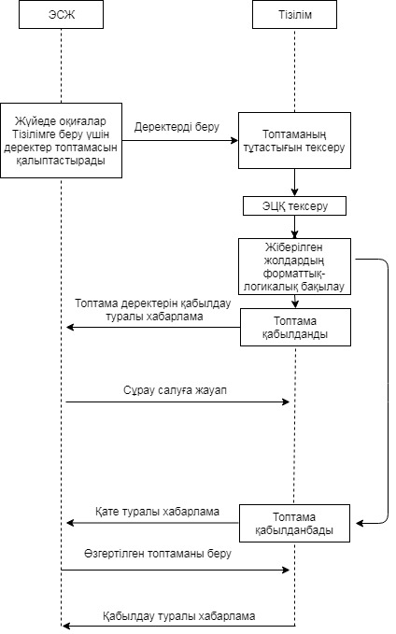

|  |  |
| --- | --- |
| Атауы: | Жер қойнауын пайдаланушылардың сатып алуы туралы ақпаратты беру |
| Қысқаша сипаттама: | Жер қойнауын пайдаланушылардың сатып алуы туралы ақпаратты беру |
| Мәнмәтін: | Жер қойнауын пайдаланушылардың сатып алуы туралы ақпаратты беру жаңа/өзгертілген жазбалар бар болған кезде үйлестіру режиміде жүргізіледі |
| Негізгі процесс | |
| ЭСЖ | Тізілім |
| ЭСЖ жаңа/өзгертілген жазбаларды береді және Тізілімге жібереді. |  |
|  | 2. Тізілім қабылданған деректердің тұтастығын тексереді. |
|  | 3. Тізілім электрондық цифрлық қолтаңба сертификатының бар болуын және нақтылығын/өзектілігін тексереді. |
|  | 4. Тізілім қабылданған деректерді автоматты режимде форматтық-логикалық бақылауды жүзеге асырады. |
| Баламалы процесс. Деректер қабылданды | |
|  | 5. Тізілім деректерді қабылдау туралы хабарламаны қалыптастырады. |
| 6. ЭСЖ хабарламаны қабылдайды. |  |
| Баламалы процесс. Деректер қабылданбады | |
|  | 7. Тізілім қате туралы хабарламаны қалыптастырады. |
| 8. ЭСЖ жаңа/өзгертілген жазбаларды қайта береді және Тізілімге жібереді. |  |

      2. "Тізілімнен өзгертілетін деректерге сұрау салу" сызбасы

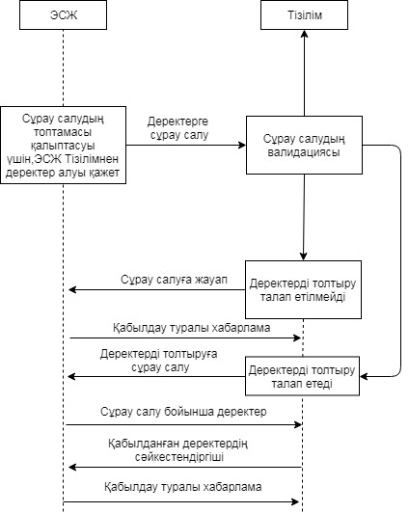

|  |  |
| --- | --- |
| Атауы: | Тізілімнен өзгертілген деректерге сұрау салу |
| Мәнмәтін: | Анықтамалықтардың өзгертілген жолдарын беру жаңа/өзгертілген жазбалар бар болған кезде автоматты режимде жүргізіледі |
| Негізгі процесс | |
| ЭСЖ | Тізілім |
| 1. ЭСЖ Тізілімнен деректерді алуға сұрау салуды бастамашылық етеді. Сұрау салу топтамасы қалыптастырылады және беріледі. |  |
|  | 2. Тізілім сұрау салуғу валидациялау жүргізеді. |
| Баламалы процес. Сұрау салу бойынша деректерді өзгерту талап етілмейді | |
|  | 3. Деректерді толтырудың қажеттілігі емес туралы,Тізілім ЭСЖ-ға жауап береді |
| Баламалы процес.Сұрау салу бойынша деректерді өзгерту қажет | |
|  | 4. Тізілім деректерді толтыруға сұрау салуды қалыптастырады. |
| 5. ЭСЖ сұрау салу бойынша қосымша деректерді қалыптастырады. |  |
|  | 6. Тізілім алынған деректердің сәйкестендіргіштерін қайта жібереді. |
| 7. ЭСЖ хабарламаны қабылдайды. |  |

      3. "Тізілімнен анықтамалық деректерді сұрау салу" сызбасы

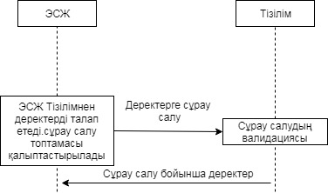

|  |  |
| --- | --- |
| Атауы: | Тізілімнен анықтамалық деректергеі сұрау салу |
| Мәнмәтін: | Анықтамалықтардың жолдарын беру үйлестіру режимін жүргізіледі |
| Негізгі процесс | |
| ЭСЖ | Тізілім |
| 1. ЭСЖ Тізілімнен деректер алу үшін сұрау салуға бастамашылық етеді. Сұрау салу топтамасы қалыптастырылады және жіберіледі. |  |
|  | 2. Тізілім сұрауды салуға валидациялауды жүргізеді. |
|  | 3. Тізілім сұрау салу бойынша ЭСЖ-ға анықтамалықтардан деректер береді. |
| 4. ЭСЖ хабарламаны қабылдайды. |  |

      4. "Жеткізушінің анықтамалық деректерін алу" сызбасы

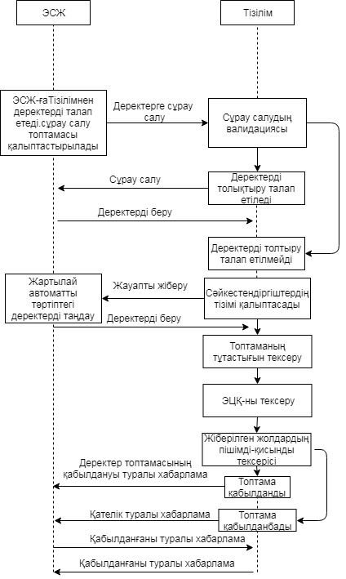

|  |  |
| --- | --- |
| Атауы: | Жіберушінің анықтамалық деректерін алу |
| Мәнмәтін: | Жеткізушілердің карточкалары бойынша өзгертілген жолдарды беру деректерін алу жартылай автоматты режимде жүргізіледі |
| Негізгі процесс | |
| ЭСЖ | Тізілім |
| 1. ЭСЖ Тізілімнен деректер алу үшін сұрау салуға бастамашылық болады. Сұрау салу топтамасы қалыптастырылады және беріледі. |  |
|  | 2. Тізілім сұрау салуға валидациялауды жүргізеді. |
| Баламалы процесс. Сұрау салу бойынша деректерді өзгерту талап етіледі | |
|  | 3. Тізілім деректерді толтыруға сұрау салуды қалыптастырады. |
| 4. ЭСЖ Тізілімнен деректер алу үшін сұрау салуға бастамашылық етеді. Сұрау салу топтамасы құрылады және беріледі. |  |
| Баламалы процесс. Сұрау салу бойынша деректерді өзгерту талап етілмейді | |
|  | 5. Тізілім ЭСЖ тарапынан таңдау үшін тізімді қалыптастырады. |
| 6. ЭСЖ жартылай автоматты режимде таңдауды жүзеге асырады. Сұрау салу топтамасы қалыптастырылады және беріледі. |  |
|  | 7. Тізілім қабылданған деректердің тұтастығын тексереді. |
|  | 8. Тізілім электрондық цифрлық қолтаңба сертификатының бар болуын және нақтылығын/өзектілігін тексереді. |
|  | 9. Тізілім қабылданған деректерді автоматты режимде форматты-логикалық бақылауды жүзеге асырады. |
| Баламалы процесс. Деректер қабылданды | |
|  | 10. Тізілім деректерді қабылдау туралы хабарлама қалыптастырады және береді. |
| Баламалы процесс. Деректер қабылданбады | |
|  | 11. Тізілім қате туралы хабарламаны қалыптастырады. |
| 12. ЭСЖ жаңа/өзгертілген жазбаны қайта жібереді және Тізілімге жібереді. |  |

      5. "Тізілімнен Электорондық сатып алу жүйесіне хабарламалар жіберу" сызбасы

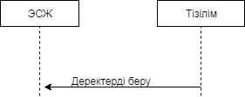

|  |  |
| --- | --- |
| Атауы: | Тізілімнен хабарламалар жіберу |
| Мәнмәтін: | Тізілімнен ЭСЖ-не оқиғалар туралы хабарламалар жіберу |
| Негізгі процесс | |
| ЭСЖ | Тізілім |
|  | 1. Тізілім ЭСЖ-не беру үшін хабарлама мәтінін.  Деректер топтамасы қалыптастырады және беріледі. |
| 2. ЭСЖ деректер топтамасын алады. |  |

      6. "ЭСЖ деректер базасы тұтастығының аудиті" сызбасы



|  |  |  |
| --- | --- | --- |
| Атауы: | ЭСЖ деректер базасы тұтастығының аудиті | |
| Мәнмәтін: |  | |
| Негізгі процесс | | |
| ЭСЖ | | Тізілім |
|  | | 1. Тізілім ЭСЖ аудитке сұрау салуды қалыптастырады. |
| 2. ЭСЖ-ны қалыптастырады және деректер топтамасын береді | |  |
|  |  |  |

      7. "ОМСБ және (немесе) ЖСБ-ын ЭСЖ-ден Тізілімге жүктеу" сызбасы

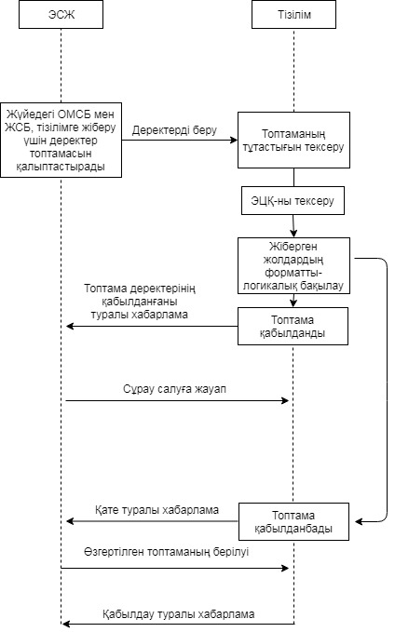

|  |  |
| --- | --- |
| Атауы: | ОМСБ және (немесе) ЖСБ ЭСЖ-нен Тізілімге жүктеу |
| Мәнмәтін: | Жер қойнауын пайдаланушылардың ОМСБ және (немесе) ЖСБ сатып алуларын жаңа/өзгертілген жазбалардың бар болған жағдайда үйлесімді режимде жүктеу. |
| Негізгі процесс | |
| ЭСЖ | Тізілім |
| 1. ЭСЖ жаңа жазбаларды ОМСБ және (немесе) ЖСБ Тізілімге береді. |  |
|  | 2. Тізілім деректер топтамасының толықтығын тексереді. |
|  | 3. Тізілім электрондық цифрлық қолтаба сертификатының бар болуын және нақтылығын/өзектілігін тексереді. |
|  | 4. Тізілім қабылданған деректерді автоматты режимде форматты-логикалық бақылауды жүзеге асырады. |
| Баламалы процесс. Деректер қабылданды | |
|  | 5. Тізілім деректерді қабылдау туралы хабарламаны қалыптастырады. |
| 6. ЭСЖ хабарламаны қабылдайды. |  |
| Баламалы процесс . Деректер қабылданбады | |
|  | 7. Тізілім қате туралы хабарламаны қалыптастырады. |
| 8. ЭСЖ ОМСБ және (немесе) ЖСБ жаңа жазбаларды сұрауды қайта береді және Тізілімге жібереді. |  |

      8. "Тізілімде және (немесе) ЭСЖ-нен ЖСБ деректерді өзгертуге сұрау салу" сызбасы

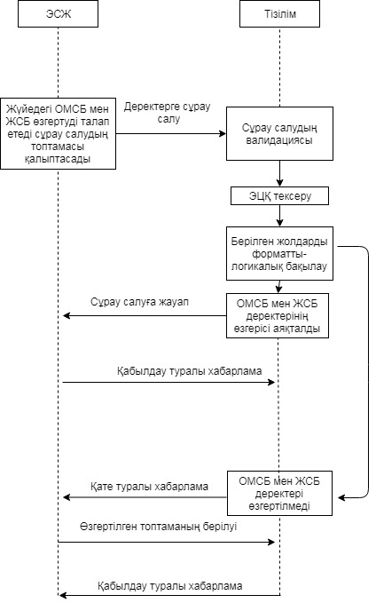

|  |  |
| --- | --- |
| Атауы: | Тізілімде және (немесе) ЭСЖ-нен ЖСБ деректерді өзгертуге сұрау салу |
| Мәнмәтін: | Жер қойнауын пайдаланушылардың орта мерзімді сатып алу жоспарын және жылдық сатып алу жоспарын сатып өзгертілген жазбалар бар болған жағдайда үйлестіру режимінде жүктеу. |
| Негізгі процесс | |
| ЭСЖ | Тізілім |
| СЭЗ Тізімдегі ЖСБ және ОМСБ жазбаларының деректерін өзгерту туралы сұрау салады.Сұрау салу топтамасы қалыптасып беріледі. |  |
|  | 2. Тізілім сұрау салудың валидациясын жүргізеді. |
| Баламалы процесс. Сұрау салу бойынша деректерді өзгерту талап етілмейді | |
|  | 3. Тізілім сұрау салу бойынша ЭСЖ-не жауап береді. |
| Баламалы процесс. Сұрау салу бойынша деректерді өзгерту талап етіледі | |
|  | 4. Тізілім деректерді толтырудың сұрау салуын қалыптастырады. |
| 5. ЭСЖ сұрау салу бойынша қосымша деректерді қалыптастырады. |  |
|  | 6. Тізілім алынған деректердің сәйкестендіргіштерін қайта жібереді. |
| 7. ЭСЖ хабарламаны қабылдайды. |  |

      Ескертпе:

      аббревиатуралардың түсіндірмесі:

      ЭСЖ – электрондық сатып алулар жүйесі;

      ОМСБ – орта мерзімді сатып алулар бағдарламасы;

      ЖСБ – жылдық сатып алулар бағдарламасы;

      ЭЦҚ – электрондық -цифрлық қолтаңба.

      Тізілім – жер қойнауын пайдалану жөніндегі операцияларды жүргізу кезінде пайдаланылатын тауарлардың, жұмыстар мен көрсетілетін қызметтердің және оларды өндірушілердің тізілімі.

|  |  |
| --- | --- |
|  | Пайдалы қатты қазбаларға қатысты электрондық сатып алу жүйесінің жұмысын жер қойнауын пайдалану жөніндегі операцияларды жүргізу кезінде пайдаланылатын тауарлар, жұмыстар мен көрсетілетін қызметтер және оларды өндірушілер тізілімінің жұмысымен үйлестіру қағидаларына 3-қосымша |

**Тізілім мен электрондық сатып алу жүйелері арасында ақпараттық өзара іс-қимылдың түрлері**

|  |  |  |  |  |
| --- | --- | --- | --- | --- |
| № | Түрлері | Бастамашы | Мысал | Алушы |
| 1. | Деректерді беру | ЭСЖ | Сатып алуды құру;  конкурстық құжаттаманы өзгерту;  Сатып алуды ұзарту;  Бір көзден сатып алу негізінде сатып алуды құру;  Берілген конкурстық өтінімдердің тізімін құру;  Конкурстық құжаттаманы жүктеген жеткізушілердің тізімін құру;  Хаттамаларды жасау ;  Сатып алуды, хаттамаларды өзгерту;  Сатып алуды хаттамаларды алып тастау;  Жеткізушіні қосу;  Жеткізушіні алып тастау;  Жеткізушіні өзгерту | Тізілім |
| 2. | Жаңартуға сұрау салу | ЭСЖ | Анықтамалықтар жолдарын жаңарту;  Жеткізушілердің бар болуын тексеру | Тізілім |
| 3. | Уақытты үйлестіру | ЭСЖ | Жүйелік даталарды жаңарту | Тізілім |
| 4. | Валидация | ЭСЖ | Жеткізушілер үшін анықтамалық деректерге сұрау салу | Тізілім |
| 5. | Хабарламаларды тарату | Тізілім | Ақпараттық таратуларда,анықтамалықтардағы өзгерістер туралы хабардар ету | ЭСЖ |
| 6. | Аудит | Тізілім | Деректер қорының тұтастығын тексеру;  Бақылау сомаларын алу;  Оқиғалардың логын алу | ЭСЖ |

      Ескертпе:

      аббревиатуралардың түсіндірмесі:

      ЭСЖ – электрондық сатып алулар жүйесі;

      Тізілім – жер қойнауын пайдалану жөніндегі операцияларды жүргізу кезінде пайдаланылатын тауарлардың, жұмыстар мен көрсетілетін қызметтердің және оларды өндірушілердің тізілімі.

|  |  |
| --- | --- |
|  | Пайдалы қатты қазбаларға қатысты электрондық сатып алу жүйесінің жұмысын жер қойнауын пайдалану жөніндегі операцияларды жүргізу кезінде пайдаланылатын тауарлар, жұмыстар мен көрсетілетін қызметтер және оларды өндірушілер тізілімінің жұмысымен үйлестіру қағидаларына 4-қосымша |

**Жұмыстарды үйлестіру кезінде пайдаланылатын жіктеуіштер мен анықтамалықтар**

      Ескерту. 4-қосымша жаңа редакцияда - ҚР Индустрия және инфрақұрылымдық даму министрінің 18.01.2022 № 16 (алғашқы ресми жарияланған күнінен кейін күнтізбелік он күн өткен соң қолданысқа енгізіледі) бұйрығымен.

|  |  |
| --- | --- |
| р/с № | Жіктеуіштің атауы |
| 1 | Әкімшілік-аумақтық бірліктер жіктеуіші |
| 2 | Тауарлардың, жұмыстар мен көрсетілетін қызметтердің бірыңғай номенклатуралық анықтамалығы |
| 3 | Өлшем бірліктері мен шоттардың мемлекетаралық жіктеуіші |
| 4 | Әлем елдерінің жіктеуіші |
| 5 | Шаруашылық жүргізудің ұйымдық-құқықтық нысандарының жіктеуіші |

© 2012. Қазақстан Республикасы Әділет министрлігінің «Қазақстан Республикасының Заңнама және құқықтық ақпарат институты» ШЖҚ РМК